**Compte rendu de système Création VM**

1. **Création de la VM**

* Ouvrir Virtual Box et cliquer sur Nouvelle

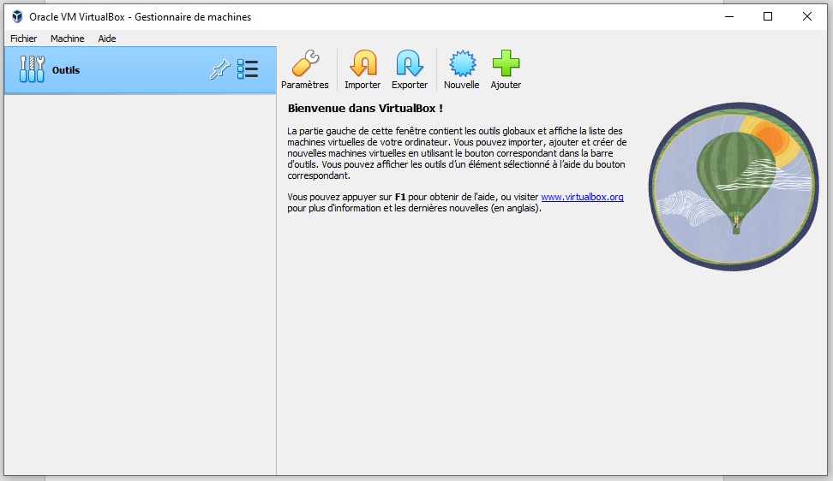

* Dans la fenêtre qui s’affiche, dans le champ Nom, attribuer un nom à votre machine.
* Sélectionner également votre image de Windows dans le champs ISO Image. Vous pouvez également modifier votre type de système en cliquant sur le Type, puis cliquez sur suivant.

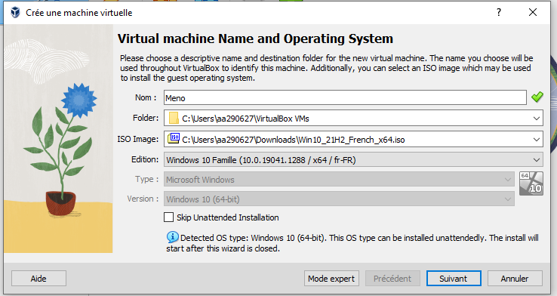

* Ensuite, s’affiche une fenêtre etqui permet à VirtualBox d'installer et configurer automatiquement le système d'exploitation invité (celui installé dans la machine virtuelle) sans que vous n'ayez besoin d'intervenir pendant l'installation. Définissez donc votre Nom d’utilisateur et votre mot de passe puis cliquez sur suivant.

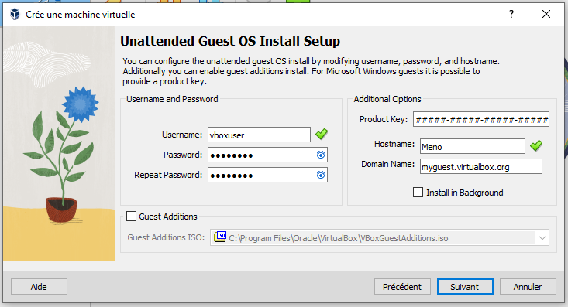

* Dans la fenêtre suivante, définissez les caractéristiques techniques de votre ordinateur telle que la Mémoire Vive et le Processeur.
* Petit conseil😊 : Si vous installez un Windows 10 prenez minimum une Mémoire vive de 2GB et Processeur de 2Coeurs.
* Cliquez su suivant.

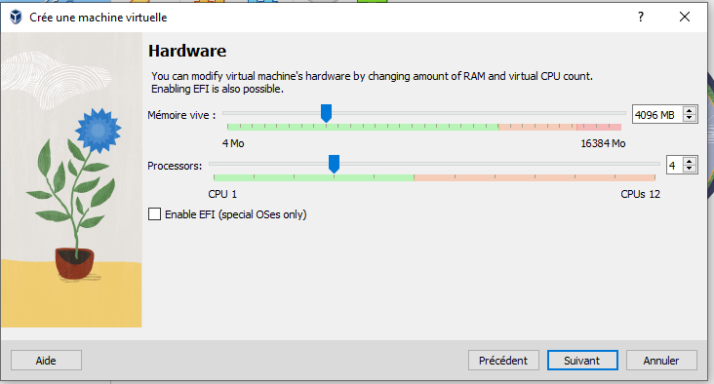

* Sélectionnez ensuite la taille de votre Disque dur (Minimum 50GIO pour Windows 10 Professionnel)

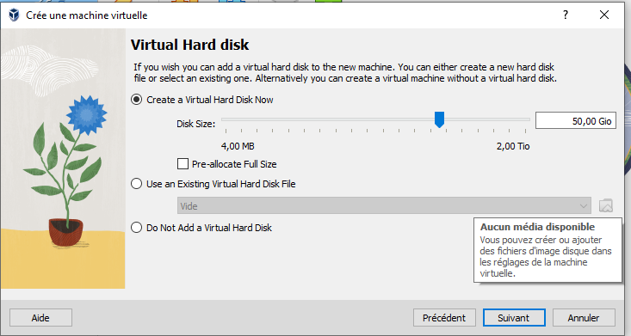

* Cliquez sur Finish

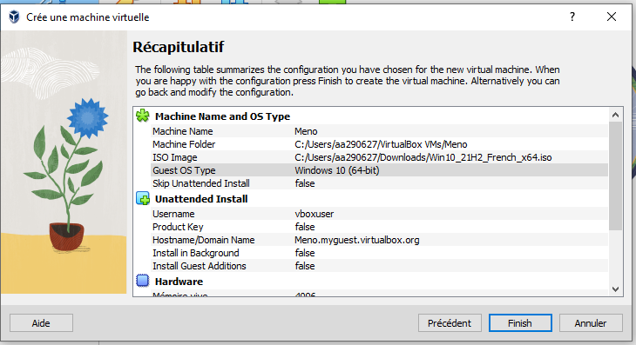

* Votre Machine démarrera automatiquement. Laissez l’installation progresser.

